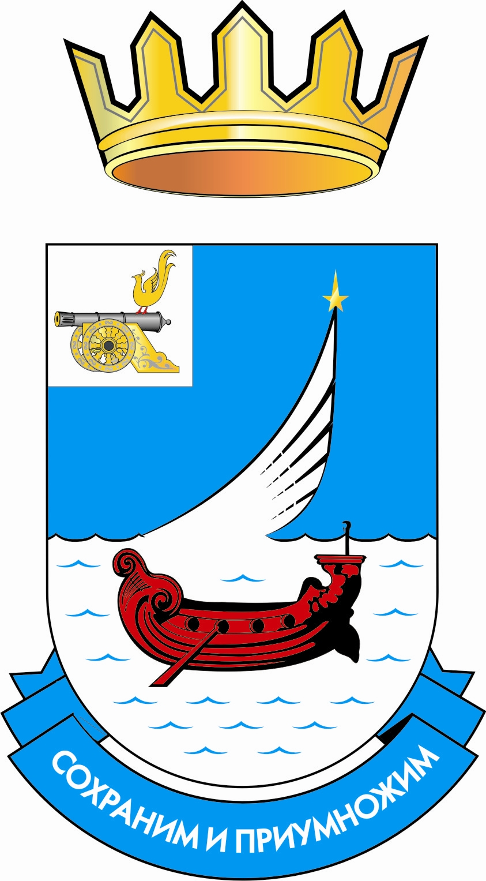

КОМИТЕТ ПО ОБРАЗОВАНИЮ АДМИНИСТРАЦИИ МУНИЦИПАЛЬНОГО ОБРАЗОВАНИЯ «ГАГАРИНСКИЙ РАЙОН» СМОЛЕНСКОЙ ОБЛАСТИ
ПРИКАЗ

«16» февраля 2021 г. № 74

Об утверждении положения
о муниципальном проекте
«Ноев ковчег»

В рамках деятельности регионального проекта по духовно-нравственному воспитанию обучающихся на основе ценностей православной культуры и нравственности, в целях пробуждения у детей и юношества живого интереса к традициям Русской Православной Церкви, воспитания у подрастающего поколения чувства ответственности, милосердного отношения к окружающему миру, в целях творческой самореализации обучающихся и педагогов

ПРИКАЗЫВАЮ:

- Утвердить положение о муниципальном проекте «Ноев ковчег».
- Отделу информационно-методической работы осуществлять координацию деятельности образовательных организаций по реализации проекта согласно положению.
- Контроль за исполнением приказа оставляю за собой.

Председатель
Комитета по образованию Ю. А. Панкратова

Положение о муниципальном проекте
«Ноев ковчег»

Цель проекта: размещение на электронном ресурсе – сайте Комитета по образованию Администрации муниципального образования «Гагаринский район» Смоленской области (gagarin-komitet.ru) творческих продуктов, фото и видеозарисовок, проектов, посвященных милосердному отношению к живой природе, растениям, животным, с целью обмена информацией, знакомства с позитивным опытом, организации практической помощи в данном направлении; воспитание доброго, чуткого, сострадательного отношения подрастающего поколения к миру живой природы; стимулирование творческой инициативы педагогов и обучающихся как необходимого условия развития успешной личности.
Задачи:
- Способствовать распространению опыта по бережному отношению детей и взрослых к животным, растениям, окружающему миру.
- Создавать условия для развития у подрастающего поколения экологической культуры, патриотизма, гражданственности.
- Воспитывать у обучающихся нравственные ценности на основе православной культуры, любовь к Родине, милосердное отношение к «братьям нашим меньшим», миру живой природы.
- Познакомить широкую общественность с позитивным опытом образовательных организаций по защите окружающей среды, животных, растений.
Сроки проведения: март-июнь 2021 года.
Участники проекта: обучающиеся школ, воспитанники детских садов, педагоги, родители, социальные партнеры, представители общественности и др.
Основные направления реализации проекта:
- «Ты навсегда в ответе за тех, кого приручил»: очерки, эссе, рассказы, стихи о добром отношении человека к животным (описание собственного опыта, опыта членов семьи, друзей, знакомых).
- «Зорко одно лишь сердце. Самого главного глазами не увидишь»: рисунки, фото, видео, презентации о красоте живой природы, о радости общения с ней (авторские работы).
- «Земля помогает нам понять самих себя, как не помогут никакие книги»: очерки, эссе, рассказы, стихи о бережном отношении человека к окружающему миру (описание собственного опыта, опыта образовательной организации, членов семьи, друзей, знакомых).

- «Быть человеком - это и значит чувствовать, что ты за все в ответе»: представление проектов образовательных организаций, семейных традиций, направленных на защиту растений, животных, окружающего мира.

Примечание: рубрики озаглавлены цитатами из книги «Маленький принц» Антуана де Сент-Экзюпери.

Управление проектом
Для управления проектом создается оргкомитет в составе сотрудников Комитета по образованию. Все материалы по реализации проекта предоставляются по электронному адресу: gagarin-komitet@mail.ru, malinovka76@yandex.ru. Оргкомитет вводит полученный материал в систему электронного ресурса.

